|  |  |  |
| --- | --- | --- |
| **Nome: Turma:** |  |  |

|  |  |  |
| --- | --- | --- |
|  | **PRÁTICA 1**  Medidas e Algarismos Significativos | **Laboratório de Física 1**  Prof. Neuri A Lunelli |

**1 Algarismos Significativos**

Suponhamos que precisamos usar uma trena para realizar uma medida de um muro. Tal equipamento foi elaborado de tal forma que um metro esta´ subdividido em 10 partes. Alinhamos uma extremidade da trena – aquela que contém o zero – com uma extremidade do muro e verificamos a outra extremidade. Vemos que o muro passa da marca dos 15 metros por três subdivisões, mas não passa da quarta subdivisão. Cada uma dessas subdivisões corresponde a um décimo de um metro, o que resulta no seguinte valor para a medida:

ℓ = 15,3 m

No entanto, sabemos que o muro termina em algum lugar entre a terceira e a quarta marca, sendo então maior que 15,3 m. Nesse caso, podemos estimar mais um algarismo. Se, por exemplo, a extremidade do muro está próxima da metade da distância entre as duas marcas da trena, porém antes dela, poderíamos estimar um valor 4 (isto é, quatro décimos da distância entre as duas subdivisões). Finalmente,

ℓ = 15,34 m

Poderíamos realizar uma estimativa com mais casas após o 4, mas a validade dela seria duvidosa: se já não temos certeza sobre a medida ser 4 (poderia ser 3 ou 5, em escalas menores é muito difícil efetuar uma estimativa razoável), não temos ganho algum em denotar mais algarismos após o 4. Ao conjunto de algarismos que temos certeza (pois foram verificados no instrumento) e ao algarismo estimado, damos o nome de algarismos significativos. O último algarismo também é conhecido como algarismo duvidoso. Em equipamentos não analógicos, como um equipamento com um mostrador digital, não podemos efetuar a leitura de um algarismo estimado. Nesse caso, temos somente os algarismos dados pela leitura. Finalmente, temos que os zeros à esquerda têm a função de posicionar a vírgula e, portanto, não são algarismos significativos. Por exemplo, a medida 0,00567 s só tem três algarismos significativos.

* 1. **Operações envolvendo medidas**

Quando efetuamos contas utilizando duas medidas, é comum obtermos resultados com várias casas após a vírgula. **No caso da multiplicação ou divisão, devemos limitar o número de algarismos significativos àquele da medida que tiver o menor número**. Por exemplo

12,03 / 3,6 = 3, **3**4 = 3,3

198,633 x 3,211 = 637, **8**1056 = 637,8

onde o algarismo em negrito representa o último algarismo significativo. **Para o caso da soma ou subtração, mantemos o número de casas decimais da medida que tem o menor número de algarismos significativos após a vírgula**:

12,03 + 3,6 = 15, **6**3 = 15,6

**Quando efetuamos uma operação envolvendo uma constante matemática e uma medida, conservamos no resultado o mesmo número de algarismos significativos da medida**. Isso também ocorre quando uma medida é o argumento de uma função. Por exemplo,

A = *π* x (3, 66 m)2

= *π* x (13, 3956 m2)

= 42, **0**8351855 m2

= 42,1 m2

**1.2 Arredondamento**

Nos exemplos acima, usamos uma barra para denotar o último algarismo significativo. Fazemos isso pois o procedimento de descarte dos algarismos excedentes deve ser realizado somente no final da conta, sempre observando os critérios de arredondamento. Quando obtemos resultados do tipo

ℓ = 134, 39487

e precisamos fazer um arredondamento para quatro algarismos signficativos, vemos que 134,4 é um número mais próximo do resultado do que 134,3. Portanto, adotamos as seguintes regras ao realizarmos o arredondamento:

1. Se o algarismo seguinte ao último significativo, for menor que 5, simplesmente descartamos os algarismos excedentes.

2. Se o algarismo seguinte ao último significativo for maior ou igual a 5, aumentamos o último significativo de uma unidade e descartamos os demais.

Consideremos ainda o seguinte caso:

m = 956 x 102,25 = 97**7**51

Se adotarmos o procedimento acima, teremos o número 978 e teremos um número aproximadamente 100 vezes menor que o resultado. Nesse caso, utilizamos a notação científica:

m = 9,78 x 104

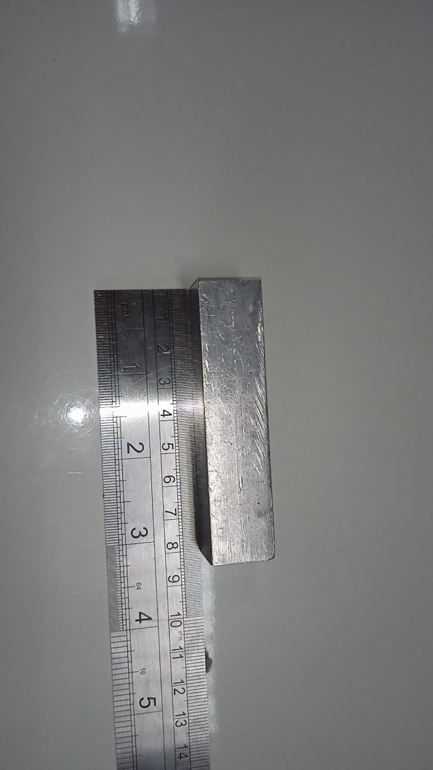**2. Instrumentos de Medida**

- Instrumentos Analógicos

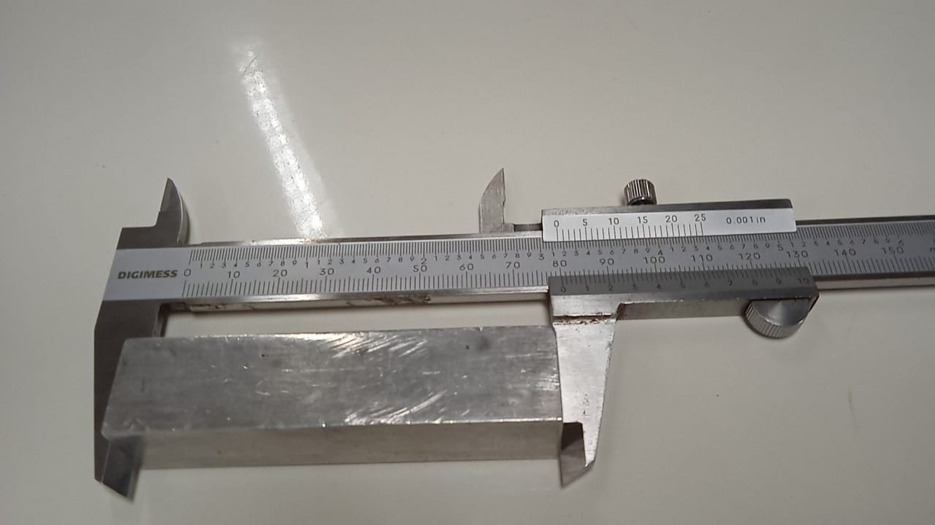

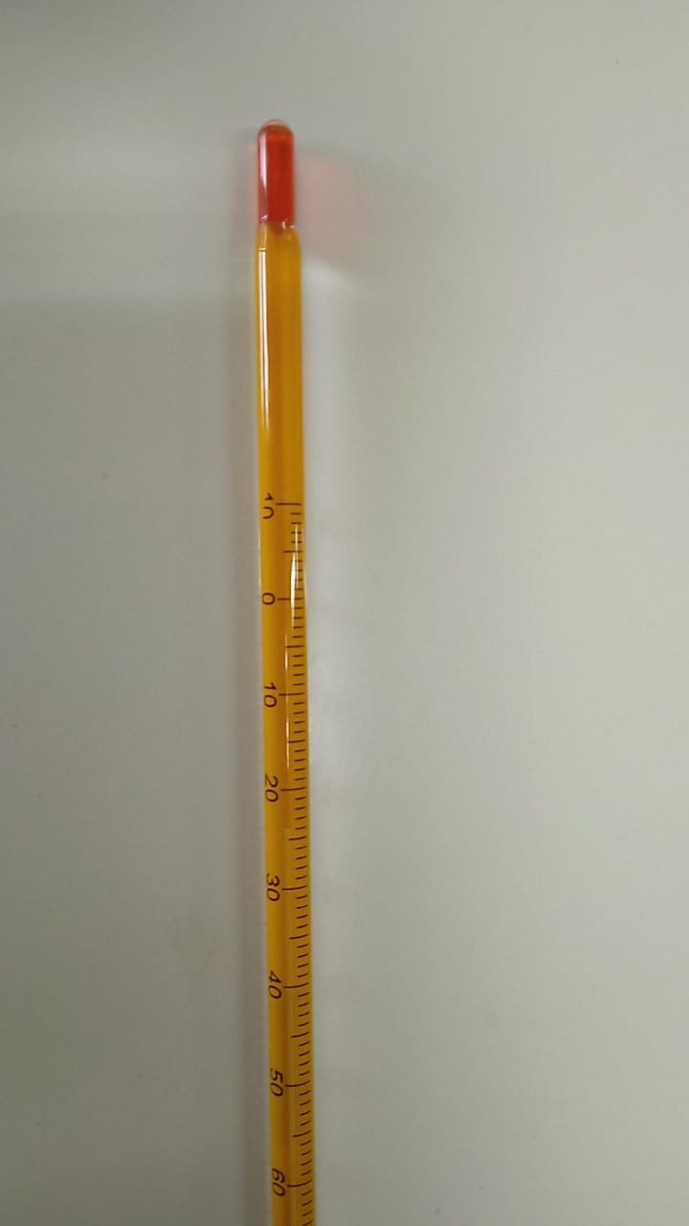

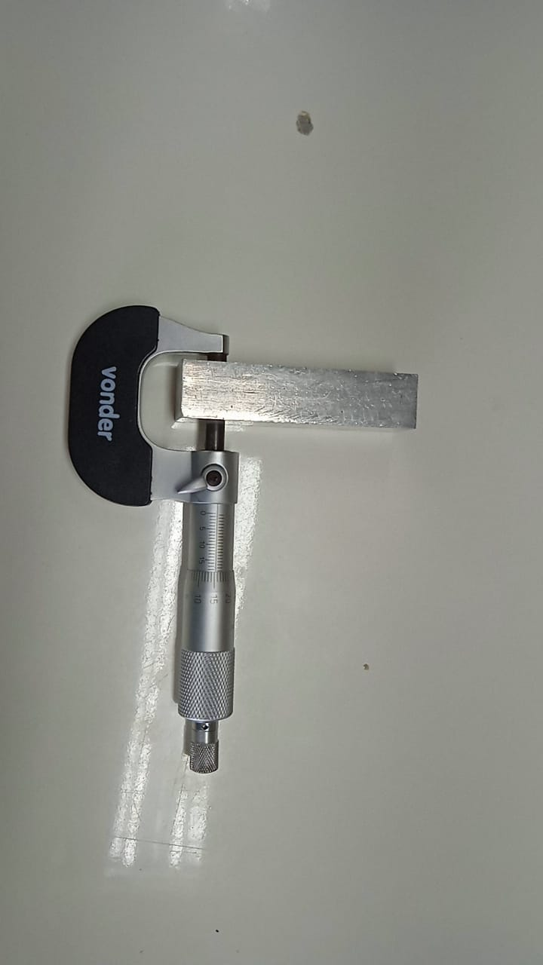

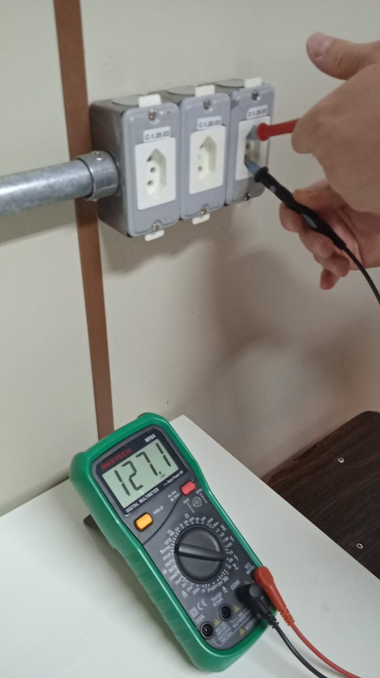- Instrumentos Digitais

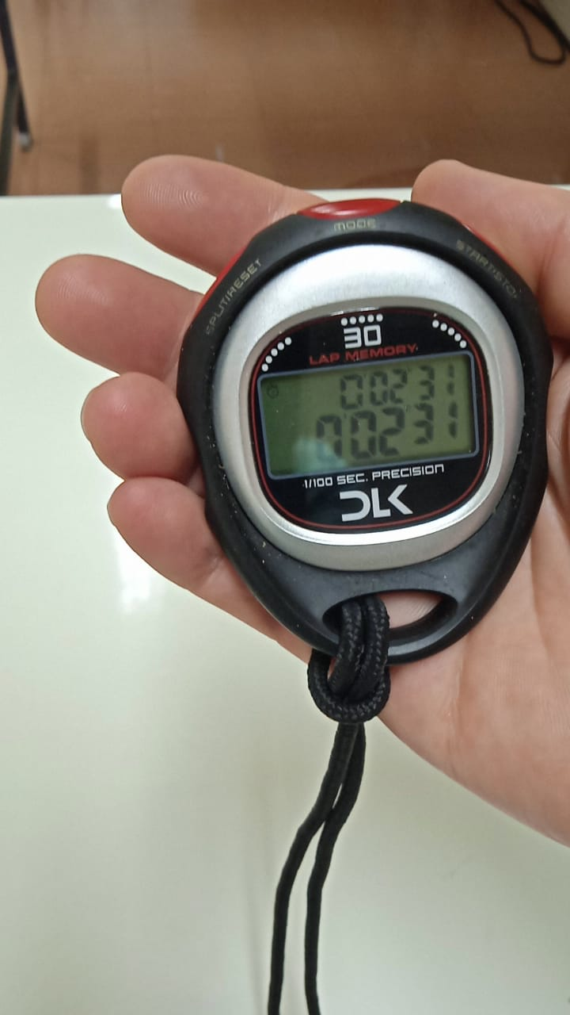

**3 Experimento: Determinação da densidade de sólidos**

Para explorar os algarismos significativos, vamos calcular a densidade de alguns sólidos a partir de medidas conhecidas. Verificaremos as dimensões dos corpos utilizando réguas, paquímetros e micrometro. Utilizaremos esses resultados para calcular o volume, nos preocupando com o número de algarismos significativos adequado. Após, vamos calcular a densidade dos corpos utilizando o valor obtido para a massa com o auxílio de uma balança mecânica.

**3.1 Objetivos**

_ Determinar as dimensões de vários sólidos utilizando réguas, paquímetros e micrômetro;

_ Calcular o volume dos sólidos;

_ Sabendo o valor da massa de cada sólido, calcular as densidades dos sólidos.

**3.2 Procedimento Experimental**

Será fornecido as medidas experimentais de quatro corpos sólidos, dois paralelepípedos e dois cilindros. As dimensões foram medidas com 3 instrumentos diferentes, a régua, o paquímetro e o micrômetro. Para a medida da massa, foi usado uma balança mecânica.

**Todos os valores das medidas estão anotados nas tabelas** (para a medida do comprimento, não foi possível usar o micrômetro, então nas tabelas 5 e 6 foi anotado os valores de comprimento obtidos com o paquímetro). A partir deles, **calcule os volumes nas tabelas de 1 a 6 e a densidade nas tabelas 7 e 8**. Para o cálculo da densidade, utilize os volumes obtidos com o maior número de significativos.

**Tabela 1: Resultados obtidos para os paralelepípedos utilizando uma régua**.

|  |  |  |  |  |
| --- | --- | --- | --- | --- |
| **Paralelepípedo** | **Altura (cm)** | **Largura (cm)** | **Comprimento(cm)** | **Volume (cm³)** |
| menor | 1,98 | 2,00 | 7.99 |  |
| maior | 2,05 | 1,95 | 11,97 |  |

**Tabela 2: Resultados obtidos para os cilindros utilizando uma régua.**

|  |  |  |  |
| --- | --- | --- | --- |
| **Cilindro** | **Diâmetro (cm)** | **Comprimento (cm)** | **Volume (cm³)** |
| menor | 1,65 | 8,00 |  |
| maior | 1,65 | 11,95 |  |

**Tabela 3: Resultados obtidos para os paralelepípedos utilizando um paquímetro**

|  |  |  |  |  |
| --- | --- | --- | --- | --- |
| **Paralelepípedo** | **Altura (cm)** | **Largura (cm)** | **Comprimento(cm)** | **Volume(cm³)** |
| menor | 1,990 | 2,010 | 7.955 |  |
| maior | 2,030 | 1,958 | 11,955 |  |

**Tabela 4: Resultados obtidos para os cilindros utilizando um paquímetro.**

|  |  |  |  |
| --- | --- | --- | --- |
| **Cilindro** | **Diâmetro (cm)** | **Comprimento (cm)** | **Volume (cm³)** |
| menor | 1,678 | 8,000 |  |
| maior | 1,650 | 11,949 |  |

**Tabela 5: Resultados obtidos para os paralelepípedos utilizando um micrômetro**

|  |  |  |  |  |
| --- | --- | --- | --- | --- |
| **Paralelepípedo** | **Altura (cm)** | **Largura (cm)** | **Comprimento(cm)** | **Volume(cm³)** |
| menor | 1,9926 | 2,0167 | 7.955 |  |
| maior | 2,0366 | 1,9570 | 11,955 |  |

**Tabela 6: Resultados obtidos para os cilindros utilizando um micrômetro.**

|  |  |  |  |
| --- | --- | --- | --- |
| **Cilindro** | **Diâmetro (cm)** | **Comprimento (cm)** | **Volume (cm³)** |
| menor | 1,6725 | 8,000 |  |
| maior | 1,6405 | 11,949 |  |

**Tabela 7: Resultados obtidos para a massa e para a densidade dos paralelepípedos.**

|  |  |  |  |
| --- | --- | --- | --- |
| **Paralelepípedos** | **Massa (g)** | **Volume (cm³)** | **Densidade (g/cm³)** |
| menor | 84,49 |  |  |
| maior | 128,20 |  |  |

**Tabela 8: Resultados obtidos para a massa e para a densidade dos cilindros.**

|  |  |  |  |  |  |  |
| --- | --- | --- | --- | --- | --- | --- |
| **Cilindros** | **Massa (g)** | | **Volume (cm³)** | | **Densidade (g/cm³)** | |
| menor | 112,30 |  | |  | |
| maior | 165,92 |  | |  | |

**Questões complementares**

1. Faça uma estimativa razoável de medida e explicite esta medida em algarismos significativos para:
2. a medida do comprimento do seu quarto usando uma trena milimetrada;
3. a medida do seu peso utilizando uma balança digital que tem como menor divisão a centésima parte do kg;
4. a mesma medida do seu peso se a balança fosse mecânica (analógica);
5. o comprimento da quadra do local que você mora, utilizando uma trena decimétrica;
6. a altura do seu prédio ou da sua casa, utilizando uma trena centimétrica.
7. Efetue as operações abaixo e dê a resposta com o número correto de algarismos significativos:
8. 107,05 mg + 0,3878 cg;
9. 8,25 cm3 – 0,675 cm3;
10. 33,708 cm3 / 6,87 cm;
11. 107,8 g / 6,78 cm;3;
12. 3,5 kg x 1,39 m/s2;
13. Suponha que as medidas abaixo foram realizadas por instrumentos analógicos e que a notação foi feita utilizando os algarismos significativos. Responda qual a menor divisão dos instrumentos que forneceram as leituras:
14. 125,2 m: __________________________ b) 0,078 g:_________________________________
15. 0,3 mg:___________________________ d) 80,00 s:_________________________________
16. 8,47 cm: ___________________________ f) 10,08 mm: ______________________________
17. 30 s: _____________________________ h) 95 cm: _________________________________
18. 870 mg: __________________________ j) 88 m: ___________________________________

l) 0,226 m:____________________________ m) 0,220 km : _____________________________

n) 0,047 kg:___________________________ o) 19,13 dm: ______________________________

**ATIVIDADE A SER ENTREGUE:**

Cada aluno, individualmente, deve mandar um arquivo em pdf no seguinte formato:

TURMANomeeSobrenomePrática1.pdf

Utilize a fonte Arial 12, com espaçamento entre linhas de 1,5. A boa organização será avaliada.

Neste arquivo deve constar, **nesta ordem**:

1. O cabeçalho com o título da prática (pode ser copiado o cabeçalho do roteiro);
2. Nome do aluno e turma;
3. As tabelas do experimento com todos os dados preenchidos (copie a tabela do roteiro, com o mesmo formato);
4. A resposta das demais questões do roteiro, de forma organizada;
5. Algum comentário ou complemento que julgue pertinente (opcional).

Observações:

- A apresentação e organização do roteiro também é avaliada. Um roteiro mal organizado ou com péssima apresentação sofre desconto de nota.

- Cada medida ou resultado de uma operação anotada erroneamente, não estando de acordo com os algarismos significativos, terá desconto de 0,2 (dois décimos) de ponto. O não preenchimento de algum dado acarreta um desconto de 0,4 (três décimos). Erros de cálculo também sofrerão desconto.

- A não observância das instruções de toda prática implica em desconto na nota.